**第三单元《身边的运动》**

**相关教材内容链接：**

同学们，今天复习的是六年级科学上册教材第三单元《身边的运动》35-48页内容，包括第9课《植物的运动》、第10课《动物的运动》、第11课《人体的运动》和第12课《各种各样的运动》。在学习中我们运用了观察、实验、测量等方法开展了科学探究活动，通过研讨交流了解有关植物、动物、人体的运动及判断物体是否在运动的知识。我们先来回顾书中的内容，也请你把所知道的其他相关知识写一写，或和家长说一说。

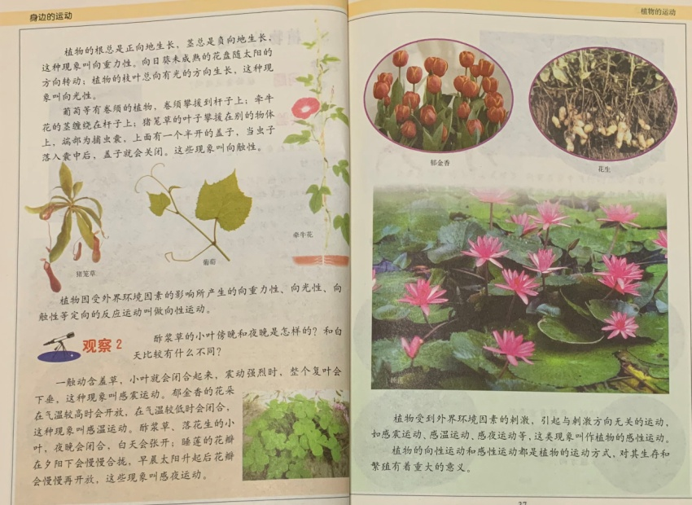

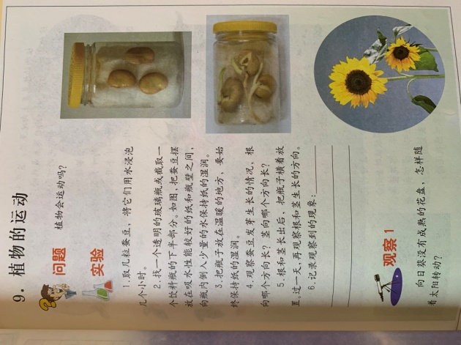

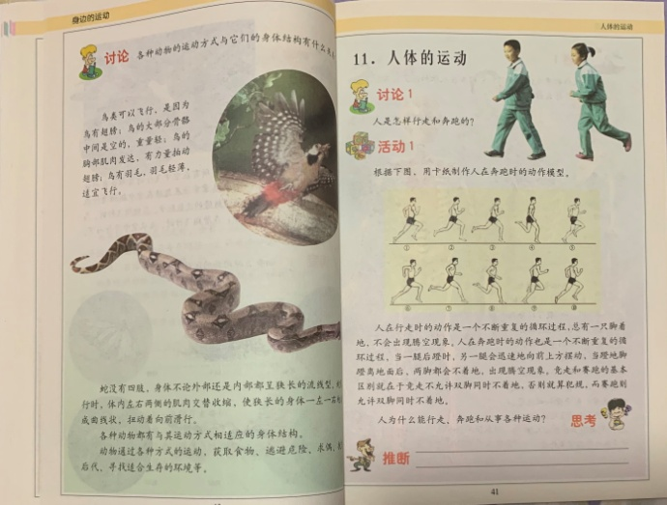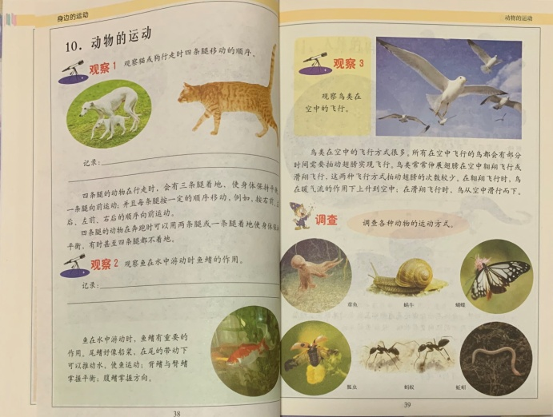

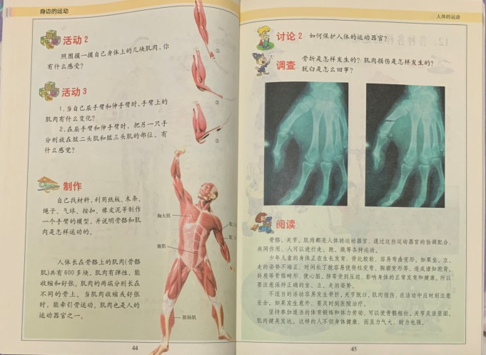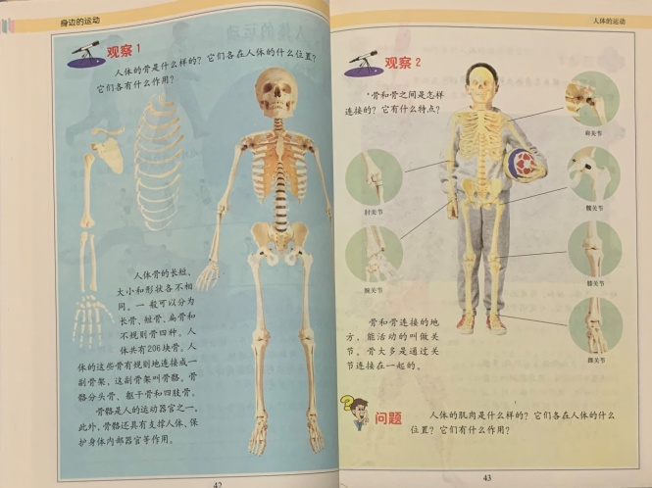

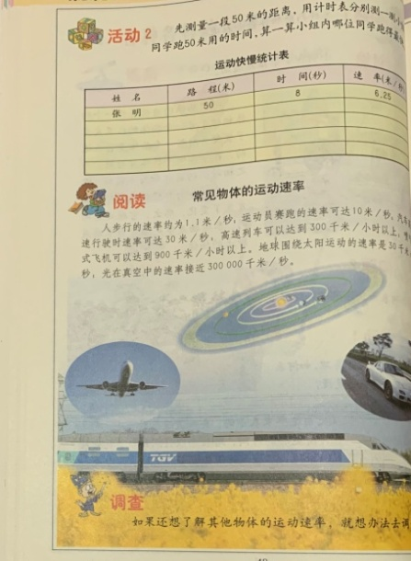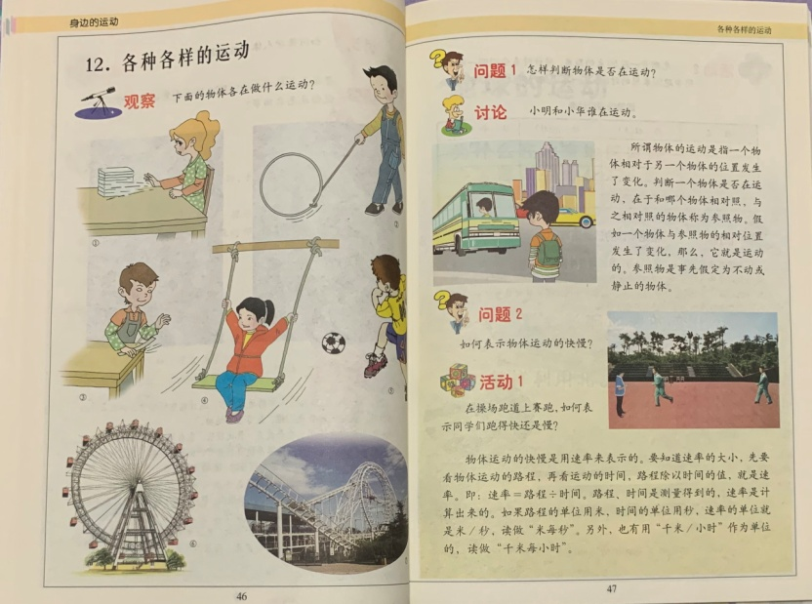

**相关视频内容链接：**

如果你想生动的了解这些内容，登录北京数字学校的网站，选择小学——科学六年级上册的第9课《植物的运动》、第10课《动物的运动》、第11课《人体的运动》、第12课《各种各样的运动》的相关内容，这些肯定会对你把握这部分知识有所帮助。

**知识要点：**

今天我们主要复习的是：植物的运动分为向性运动和感性运动；根据生活环境的不同，动物的运动方式也是不同的，动物都有与其运动方式相适应的身体结构；人体的运动器官包括骨骼、关节、肌肉以及运动器官的保健；自然界中各种各样的运动和判断物体是否在运动的知识。